**Intitulé : «  *Matrice pour un séparateur électromagnétique à haut gradient* » Certificat N°: 1740069 ; URSS; Moscou 02/04/1990.** <https://yandex.ru/patents/doc/SU1740069A1_19920615>

**bREVET**

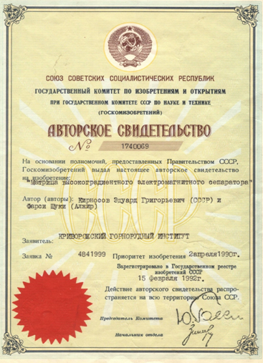

*Résumé du brevet*

**Intitulé : «  *Matrice pour un séparateur électromagnétique à haut gradient* » Certificat N°: 1740069 ; URSS; Moscou 02/04/1990.**

Dans ce travail on à montré la variation des caractéristiques du champ magnétique par rapport aux formes d’une dent de pôles aigus aimantés sous de différents angles de travail .On a constaté qu’avec la diminution de l’angle de travail de la dent, la non homogénéité du champ magnétique augmente ce qui fait augmenter les forces magnétiques et leurs concentrations dans des zones bien déterminées des pôles aimantés.

Après plusieurs expériences sur les formes des pôles aimantés ,on est arrivés aux formes finales de caractéristiques suivante voir la Figure si dessous .Les analyses profondes de ces formes nous ont conduit à connaitre les zones de travail des pôles qui ont de grandes concentrations du gradient du champ magnétique qui se trouve chaque fois aux sommets des dents constituants les de matrices des séparateurs a haut gradient.

Les recherches sur les théories et les pratiques du champ magnétique en fonction de leurs formes ont montrés qu’ils présentent des difficultés énormes, en séparation magnétique .Mais leurs avantages sont très efficace si on métrise l’orientation de leurs lignes équipotentielles pour la séparation magnétique des particules très fines. Ces avantages sont caractérisés par l’ouverture de la fraction magnétique pour pouvoir lui supprimer les impuretés non magnétiques pendant l’opération de désaimantation.